Лекция 6. ТЕМА ВОЛНЫ У ГРАНИЦЫ РАЗДЕЛА СРЕД
Содержание6.
1. Отражение и преломление плоских волн на плоской границе раздела
6.2. Формулы Френеля
6.3. Отражение и преломление волн на границе идеальных диэлектриков
6.4. Граничное условие Леонтовича
6.5. Скин-эффект у плоской границы проводника
6.6. Скин-эффект в круглом цилиндрическом проводе
6.7. Метод ориентированных графов. Прохождение волны через пластину
6.8. Электромагнитный экран

6.1. Отражение и преломление плоских волн на плоской границе раздела
Явления на границе раздела двух разнородных сред: отражение, преломление и поглощение электромагнитных волн — играют большую роль в электродинамике. В данной главе рассматривается простейший класс задач такого рода: падение плоской волны - на плоскую границу раздела, которую можно считать бесконечно протяженной практически с размерами, намного превышающими Полученные результаты справедливы также для криволинейных границ и неплоских волн, если их радиус кривизны значительно больше длины волны. Эти условия относятся к приближениям геометрической оптики (см. 7.6) и позволяют рассматривать электромагнитные волны в виде лучей.
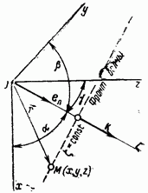
Рис. 6.1
Характеристики явлений отражения и преломления можно разбить на два класса:
— угловые — законы для углов отражения и преломления, вытекающие из особенностей волнового процесса и одинаковые для волн любой физической природы;
— динамические — законы для напряженностей отраженной и преломленной волн, изменения фазы и поляризации, зависящие от конкретных граничных условий.
ВЕКТОРНАЯ ЗАПИСЬ МНОЖИТЕЛЯ БЕГУЩЕЙ ВОЛНЫ Вначале покажем, что волна, распространяющаяся в произвольном направлении вдоль оси (рис. 6.1), имеет в точке множитель бегущей волны вида
где волновой вектор, определяемый по радиус-вектор точки углы между ортом ел и положительным направлением
осей координат. Следовательно,
так как расстояние от точки до начала координат
УГЛОВЫЕ ХАРАКТЕРИСТИКИ Рассмотрим явления, возникающие при падении плоской однородной волны на плоскую границу раздела двух произвольных сред (рис. 6.2). Среды характеризуются коэффициентами распространения и волновыми сопротивлениями (см. параграф
3.5). Очевидно, что волновые векторы падающей, отраженной и преломленной волн равны соответственно Задай угол падения падающей волны. Определим угол отражения и угол преломления отраженного и преломленного лучей.
Назовем плоскостью распространения волны плоскость, проходящую через луч и нормаль к граничной поверхности. Для падающей волны она именуется плоскостью падения и на рис. 6.2 совмещена с
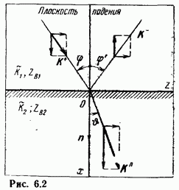
Рис. 6.2
Векторы всех трех волн должны удовлетворять граничным условиям во всех точках плоскости и в любой момент времени. Поэтому независимо от характера граничных условий должны совпадать фазовые множители этих волн:
При фиксированном отсюда сразу вытекает равенство частот всех волн Проекция а следовательно, и проекции на ось у равны нулю. А это означает, что все волновые векторы лежат в плоскости падения. Поэтому их проекции на ось должны быть равны между собой:
что позволяет сформулировать следующие законы:
— закон отражения: угол отражения равен углу падения
— закон преломления Снеллиуса: отношение синусов углов преломления и падения равно отношению комплексных коэффициентов распространения в первой и второй средах:
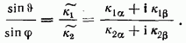Из этого равенства следует, что в общем случае угол преломления О может быть комплексным. Если ограничиться рассмотрением диэлектриков с несущественными потерями, то и закон Снеллиуса запишется в виде
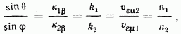где коэффициенты преломления сред.
Для диэлектриков синусы углов наклона лучей относительно нормали пропорциональны фазовым скоростям волн в соответствующих средах и обратно пропорциональны их коэффициентам зреломления.
6.2. Формулы Френеля
КОЭФФИЦИЕНТЫ ОТРАЖЕНИЯ И ПРОХОЖДЕНИЯ Рассмотрим динамические характеристики при падении линейно яоляризованной волны на границу раздела двух сред.
Интенсивности отраженной и преломленной волн определим через коэффициенты отражения и преломления. Назовем коэффициентом отражения отношение комплексных значений напряженностей электрического поля отраженной и падающей волн на границе раздела и коэффициентом прохождения во вторую среду из первой такое же отношение для преломленной и падающей волн:
Значения этих коэффициентов зависят от поляризации падающей волны относительно плоскости падения. Поэтому рассмотрим два случая, когда плоскость поляризации перпендикулярна и параллельна плоскости падения волны.
ПЕРПЕНДИКУЛЯРНАЯ ПОЛЯРИЗАЦИЯ В этом случае вектор Е перпендикулярен плоскости падения и параллелен границе раздела, т. е. плоскость поляризации волны перпендикулярна плоскости падения. Запишем соотношения для векторов напряженностей полей следующим образом (рис. 6.3): падающая волна:
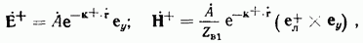отраженная волна:
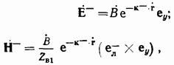преломленная волна:
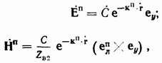где орты каждого из лучей.
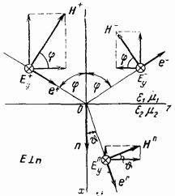
Рис. 6.3
Приравняем на граничной поверхности в соответствии с ф-лами (2.24) и (2.25) тангенциальные составляющие векторов В первой среде нужно просуммировать падающую и отраженную волны: Из выражений (6.8) — (6.10) и рис. 6.3 видно, что для выполнения равенства необходимо, чтобы а для равенства Из следует, что тогда
Решая эту систему уравнений, получаем формулы Френеля для перпендикулярно поляризованных волн:
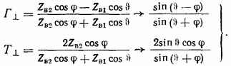За положительное направление векторов Е принят орт совпадающий с положительным направлением оси у. Следовательно, если коэффициент оказывается отрицательным, вектор Е при отражении поворачивается на 180° в пространстве, что равнозначно изменению фазы волны на 180°. Выражения в справа, отделенные стрелкой справедливы для немагнитных сред, когда и В этом случае по закону Снеллиуса
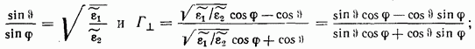аналогично упрощается выражение для
ПАРАЛЛЕЛЬНАЯ ПОЛЯРИЗАЦИЯ В этом случае вектор Е лежит в плоскости падения, а вектор Н перпендикулярен ей и параллелен границе раздела, т. е. плоскость поляризации волны параллельна плоскости ее падения. По аналогии с ф-лами (6.8) — (6.10) выписываем составляющие поля (рис. 6.4):
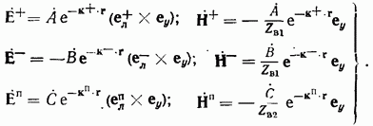Приравнивая выражения для касательных составляющих на границе раздела сред, получаем:
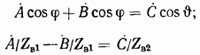или, переходя к коэффициентам отражения и прохождения, имеем:
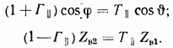
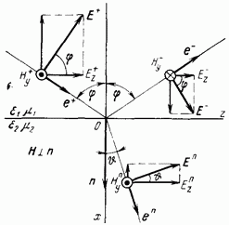
Рис. 6.4
Из этой системы уравнений получаем формулы Френеля для параллельно поляризозанных волн:
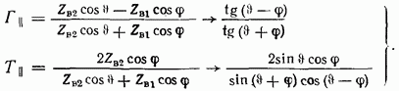
За положительное направление векторов Е выбрано то, которое имеет положительную составляющую Части выражений (6.13), отделенные стрелкой соответствуют случаю В общем случае поле падающей волны раскладывают на две составляющие, поляризованные перпендикулярно и параллельно плоскости падения, и затем отдельно находят те же составляющие отраженной и преломленной волн. Соотношения между этими составляющими, определяющие характер поляризации, в этом случае различны у падающей, отраженной и преломленной волн.
Из выражений (6.11) и (6.13) легко получить формулы для волны, падающей на драницу раздела аред нормально, положив
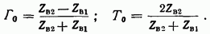
6.3. Отражение и преломление волн на границе идеальных диэлектриков
ПОЛНОЕ ПРОХОЖДЕНИЕ Считаем, что потери в средах малы или вообще отсутствуют, тогда справедливо равенство (6.6) для определения угла преломления.
Покажем, что для волн с параллельной поляризацией существует угол падения, именуемый углом Брюстера при котором отраженная волна отсутствует, т. е. волна полностью переходит во вторую среду. Рассмотрим немагнитные диэлектрики исключив тривиальный случай равенства параметров сред Действительно, согласно ф-лам (6.13) при так как тогда По закону Онеллиуса отсюда находим:
Угол Брюстера можно найти для любого соотношения между Из вытекает, что для перпендикулярной поляризации (при угол полного прохождения между разнородными диэлектриками не существует, всегда больше нуля. Угол Брюстера называют также углом полной поляризации. Если волна с произвольной поляризацией направлена на диэлектрическую пластину под углом отраженный луч имеет только перпендикулярную поляризацию, так как параллельно поляризованная компонента полностью проходит через пластину. Диэлектрические пластины и шайбы, служащие для герметизации и крепления в различных устройствах, часто ставят под углом Брюстера. Тогда они полностью прозрачны для проходящих волн.
ПОЛНОЕ ОТРАЖЕНИЕ Рассмотрим случай, когда волна проходит из среды оптически более плотной в менее плотную при малых потерях в обеих средах.
Из ф-лы (6.6) находим условие
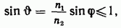когда угол веществен. В этом случае вещественны также коэффициенты отражения и прохождения в формулах Френеля. Однако неравенство (6.16) нарушается при превышении некоторого значения называемого критическим углом:
Если угол (падения больше критического, то и угол не может быть вещественным. Поэтому найдем решение по закону Снеллиуса (6.6) в виде комплексного угла
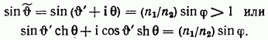Отсюда следует, что Решение приводит к неравенству что невозможно. Следовательно, и угол тогда
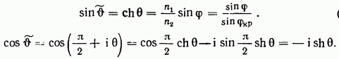Определим коэффициенты отражения (6.11) и (6.13):
Легко видеть, что модули числителей и знаменателей в обоих случаях равны и значит амплитуды отраженной и падающей волн равны. Отраженная волна уносит всю энергию, принесенную падающей волной.
Парадоксальным кажется факт, что подстановка тех же выражений в формулы для коэффициента прохождения не приводит к т. е. при полном отражении волны в среду 1 одновременно создается поле в среде 2. Чтобы это объяснить, обратимся к пространственной структуре прошедшей волны в соответствии с ф-лами (6.10) и (6.12), где определяется соотношением (6.2). Для данного случая считая находим
Второй сомножитель этой формулы соответствует волне во второй среде, распространяющейся параллельно границе вдоль оси с фазовым коэффициентом с меньшей фазовой скоростью чем у обычной волны во второй среде. Из первого сомножителя следует, что ее амплитуда экспоненциально уменьшается по мере удаления от границы (вдоль оси Быстрота уменьшения амплитуды определяется коэффициентом при аргументе х. Итак, во второй среде образовалась волна с плоским фазовым фронтом, перпендикулярным оси и меняющейся вдоль этого фронта амплитудой — плоская неоднородная волна. Неоднородная волна с экспоненциально убывающей амплитудой при удалении от граничной поверхности (как бы прилипающая к этой поверхности) называется поверхностной. Таким образом, вещественная часть угла равная действительно, показывает направление распространения волны, в то время как величина мнимой части определяет быстроту убывания ее амплитуды вдоль оси х с коэффициентом Экспоненциальное убывание амплитуды волны не связаго с потерями во второй среде (они здесь не учитываются), а определяется тем, что в среднем энергия из первой среды во вторую не переходит. Следовательно, волна проникает во вторую среду, проходит в ней какой-то путь и полностью возвращается обратно в первую среду. Более детальные исследования (см., например, [4]) показывают, что волна в среде 2 движется по эллиптическим траекториям, проходя определенное расстояние вдоль оси (рис. 6.5).
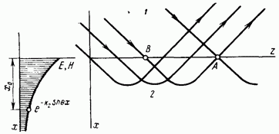Рис. 6.5 Таким образом, поверхностная волна в среде 2 не существует изолированно от поля в среде 1, представляющего собой сумму падающей и отраженной волн. Возникновение поверхностной волны можно рассматривать как проявление «инерционности» волны при полном отражении. Она не может сразу изменить направление своего движения. При значениях и не очень близких к граничное расстояние волны в ореде определяемое по убыванию поля в раз, сравнимо с длиной волны. Поэтому поверхностную волну нельзя непосредственно наблюдать оптическом диапазоне и легко экспериментально обнаружить да радиочастотах.
6.4. Граничное условие Леонтовича
Назовем отношение тангенциальных составляющих на граничной поверхности поверхностным импедансом:
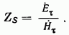За исключением идеализированного случая бесконечной проводимости одной из сред составляющие непрерывны при переходе через границу, следовательно, выражение (6.21) в равной степени относится к полям по обе стороны границы.
Теперь перейдем к выводу граничного условия. Предположим, что оптическая плотность среды 2 намного больше, чем у среды и в каждой среде как Тогда, согласно ф-лам (6.5) угол преломления весьма мал: При любом угле падения волна во второй среде распространяется практически по нормали к границе раздела (рис. 6.6). Следовательно, в этой среде векторы напряженностей поля параллельны границе, а соотношение между ними записывается в виде (3.34):
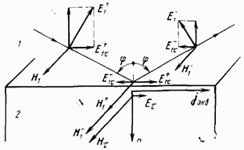
Рис. 6.6
Это соотношение справедливо для любой точки во второй среде, в том числе и для границы раздела. Так как нормальные составляющие поля во второй среде практически отсутствуют, а тангенциальные непрерывны при переходе через границу, можно заменить на на
В этом случае из ф-лы (6.21) вытекает, что Теперь запишем окончательно соотношения для касательных составляющих поля в первой среде при выполнении условия
Поверхностный импеданс на границе раздела с оптически очень плотной средой равен ее волновому сопротивлению. Соотношение (6.22) было выведено М. А. Леонтовичем при исследовании распространения радиоволн. Оно называется приближенным граничным условием Леонтовича. Использование этого условия значительно облегчает анализ волн в тех случаях, когда оптические плотности сред, в которых они распространяются, существенно различны (например, воздух и металл). При этом не требуется определять электромагнитное поле в оптически плотной среде. Решение задачи для двухслойной системы сводится к задаче для одной среды с заданным импедансом на ее границе.
В отличие от граничных условий, полученных в 2.7, условие Леонтовича является приближенным, так как если угол преломления все же отличен от нуля и во второй среде имеются,
кроме касательных, нормальные составляющие поля. В большинстве практических задач погрешность при использовании ф-лы (6.22) вполне допустима. Условие Леонтовича примерно с той же погрешностью применимо для криволинейных фронтов волны и криволинейных границ (сферических, цилиндрических), если их радиусы кривизны намного превышают длину волны во второй среде. Оно справедливо также и для неоднородных сред, если изменение параметров на длине невелико.
6.5. Скин-эффект у плоской границы проводника
НАПРЯЖЕННОСТИ ПОЛЯ Хорошие проводники характеризуются весьма малыми значениями модуля волнового сопротивления (порядка долей ома). Если волна падает из диэлектрика на проводник, то ф-лы (6.11) и (6.13) можно значительно упростить с учетом того, что Тогда для перпендикулярной поляризации
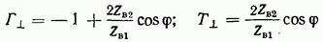и для параллельной
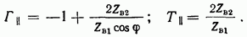В обоих случаях коэффициент отражения почти не отличается от —1, следовательно, амплитуда отраженной волны по величине равна амплитуде падающей, но вектор повернут относительно на 180° (рис. 6.6).
Результирующая тангенциальная составляющая на поверхности проводника мала по сравнению с их отношение равно коэффициенту прохождения.
Результирующая касательная составляющая магнитного поля в два раза больше, чем у падающей волны, так как направления совпадают.
ТОЛЩИНА СКИН-СЛОЯ Итак, напряженности поля на границе с проводником определены. Известно также, что волна в проводнике распространяется по нормали к его поверхности и является плоской и однородной. Этот случай был уже рассмотрен в 3.7 для неограниченного пространства. Используем результаты этого параграфа, считая плоскость границей между диэлектриком ипроводником. Согласно ф-лам (3.45) и (3.46), а составляющие в проводнике с удалением от его поверхности весьма быстро убывают по экспоненциальному закону Мерой быстроты этого убывания является толщина скин-слоя [ф-ла (3.44)]; на этой глубине поле убывает в раз по сравнению с его величиной на поверхности. Волна, преодолевающая рубеж несет всего лишь 13,5% первоначальной энергии.
ПОВЕРХНОСТНЫЙ ИМПЕДАНС В соответствии с ф-лой (6.22) волновое сопротивление проводника является одновременно его поверхностным импедансом так как Следовательно,
Эту формулу легко запомнить, если заметить, что активная составляющая поверхностного импеданса равна сопротивлению для постоянного тока ленты из того же металла шириной и длиной в 1 м и толщиной, равной скин-слою Поверхность проводника обладает также индуктивной составляющей импеданса, равной по величине активной.
ПОГЛОЩЕНИЕ ЭНЕРГИИ Определим мощность волны, входящей в проводник. Составляющие поля на границе раздела сред равны следовательно, комплексная мощность волны, проходящей через граничной поверхности, с учетом и (6.25), выразится как
Векторное произведение взаимно перпендикулярных векторов равно произведению их величин и направлено по нормали к поверхности. Итак, вектор плотности потока энергии, направленный в проводник, состоит из равных по величине вещественной и мнимой частей. Активная компонента соответствует мощности, которая превращается в тепло внутри проводника:
Эта формула напоминает закон Джоуля-Ленда в теории цепей, только здесь ток заменен напряженностью магнитного поля. Реактивная компонента вектора Пойнтинга соответствует колеблющемуся потоку энергии, который попеременно входит в проводящую среду через ее граничную поверхность и выходит из нее, периодически меняя направление своего движения.
ЭКВИВАЛЕНТНЫЙ ПОВЕРХНОСТНЫЙ ТОК Проникающее в проводник поле вызывает в нем ток с плотностью направление которого параллельно поверхности проводника. Как и напряженности поля, плотность тока быстро убывает по
мере удаления от поверхности. Интерес представляет плотность суммарного тока, протекающего под данной точкой проводящей поверхности. Назовем его плотностью эквивалентного поверхностного тока условно сконцентрированного на поверхности и равного интегралу от реального распределения по глубине (рис. 6.7). С учетом ф-лы (3.46)
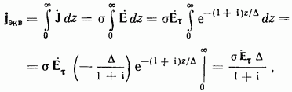где напряженность поля на поверхности проводника. Перейдем в полученной формуле от по (6.22) и под ставим в нее значение из (6.25). В результате получим
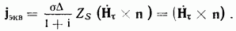
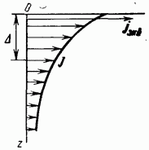
Рис. 6.7
Плотность эквивалентного поверхностного тока равна по величине касательной составляющей и перпендикулярна ей по направлению (рис. 6.6).
Вспомним, что точно так же определяется поверхностный ток идеального проводника {ф-ла (2.27)]. Следовательно, суммарный ток в металле определяется только значением его поверхности. В зависимости от проводимости металла а этот ток распределяется на меньшую при или большую глубину.
6.6. Скин-эффект в круглом цилиндрическом проводе
СЛАБЫЙ СКИН-ЭФФЕКТ Многие типы линий передач электромагнитной энергии состоят из двух или нескольких цилиндрических проводов. Рассмотрим, к каким последствиям приводит скин-эффект в одиночном прямолинейном проводнике (рис. 6.8).
Постоянный ток, как известно, распределяется по сечению проводника равномерно и поэтому сопротивление на единицу длины провода вычисляется по формуле
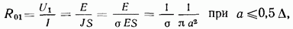где площадь поперечного сечения проводника.
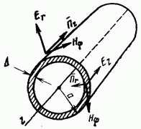
Рис. 6.8
Пока [ф-ла (3.44)] больше, чем радиус провода а, поле хорошо проникает в проводник, заполняя его почти равномерно по сечению. Это значит, что в определенном диапазоне частот, начиная с самых низких, распределение плотности тока почти не отличается от распределения при постоянном токе и можно использовать ф-лу (6.29). Расчеты показывают, что указанная формула применима до тех пор, пока Это область слабого скин-эффекта.
СИЛЬНЫЙ СКИН-ЭФФЕКТ Если радиус проводника велик по сравнению с толщиной скин-слоя: можно применить к криволинейной поверхности проводника условие Леонтовича и полученные выводы теории скин-эффекта для плоской границы.
Исходя из ф-лы (6.25), активную составляющую сопротивления провода на единицу длины рассчитываем, как сопротивление его скин-слоя толщиной постоянному току:
где поперечное сечение скин-слоя проводника.
Реактивное сопротивление при сильном скин-эффекте равно по величине активному. Следовательно, полное сопротивление проводника комплексно и определяется выражением
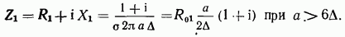По мере увеличения частоты толщина скин-слоя уменьшается и сопротивление провода растет. Формулы (6.29) и (6.30) не охватывают всех возможных частот. Заполнить этот пробел можно лишь строгим решением задачи.
ОБЩИЙ СЛУЧАЙ Рассмотрим распространение электромагнитной ТЕМ-волны вдоль одиночного цилиндрического проводника (рис. 6.8). Поле волны обладает осевой симметрией и имеет в диэлектрике составляющие вектор направлен вдоль оси провода и определяет энергию, переносимую волной. Преломляясь на границе с проводником, затухающая волна распространяется в нем по нормали к поверхности; ее составляющие в проводнике также симметричны относительно оси;
вектор направлен рвдиально и соответствует тепловым потерям волны. Плотность тока в проводе, как и электрическое поле, имеет только продольную составляющую Составляющая электрического поля должна удовлетворять в любой точке однородному волновому ур-нию где для проводника, согласно
Решим волновое уравнение в цилиндрической системе координат. Для этого представим лапласиан по ф-ле (3.19). Поле симметрично, поэтому Так как т. е. и скорость изменения толя радиусу внутри провода значительно больше, чем вдоль линии, и можно считать Тогда
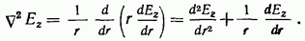Внося это значение в волновое уравнение и разделив его почленно на получим
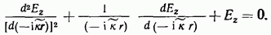Это — дифференциальное уравнение Бесселя нулевого порядка с комплексным аргументом Из двух возможных решений данного уравнения функция Вебера отпадает: при она принимает бесконечные значения, а бесконечные значения поля на оси проводника физически нереальны. Следовательно, электрическое поле записывается через функцию Бесселя где Напряженность поля на поверхности проводника обозначим через Тогда постоянная .
Введем безразмерный параметр и выразим через него аргумент функции Бесселя:
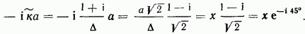Функция Бесселя комплексного аргумента также комплексна: Численные значения приведены в таблицах (см. например, [37]). Так как модули представляются формулой
На рис. 6.9 представлены графики распределения плотности тока по сечению проводника, вычисленные по ф-ле (6.31) при различных отношениях Они отражают особенности скин-эффекта в круглом проводнике. Волны распространяются к оси проводника по радиусам навстречу друг другу. Поэтому напряженнность поля и плотность тока уменьшаются с увеличением расстояния от границы проводника медленнее, чем при плоской граничной поверхности. Полный ток I в проводнике определим интегрированием по его поперечному сечению. Вследствие осевой симметрии интеграл по углу дает Поэтому 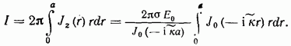Неопределенный интеграл вида является табличным Следовательно, ток Напряжение на единицу длины провода равно Поэтому комплексное сопротивление одного метра провода
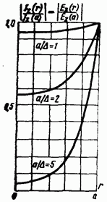
Рис. 6.9.
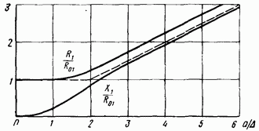
Рис. 6.10 Удобно отнести к сопротивлению того же проводника постоянному току (ф-ла (6.29)]; заменим также аргументы через
Теперь несложно определить вещественную и мнимую часги сопротивления провода единичной длины
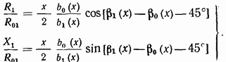Сопротивления рассчитывают с помощью таблиц численных значений модуля нормированного комплексного сопротивления и фазового угла при различных х (см. [37, табл. 64]). Можно непосредственно использовать графики рис. 6.10, рассчитанные по ф-ле (6.33). С ростом частоты обе компоненты увеличиваются, причем фазовый угол растет от О до 45°. С помощью асимптотических формул для малых аргументов функций Бесселя получим из ф-лы (6.32) приближенные соотношения:
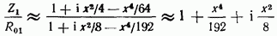или
Точные ф-лы (6.33) дают возможность вычислить погрешность приближенных соотношений. Так, использование ф-лы (6.29) в пределах приводит к ошибке до 0,3% по модулю и до 3,5° по фазе. Формула (6.34) при дает погрешность менее 0,5% для и менее 5% для Формула (6.30) при дает ошибку на 7% для и 1% для эта ошибка уменьшается с ростом
6.7. Метод ориентированных графов. Прохождение волны через пластину
ОСНОВНЫЕ СООТНОШЕНИЯ Анализ и расчет цепей свч и электродинамических устройств значительно упрощается при использовании метода ориентированных графов — нового топологического способа определения их характеристик (31]. Его достоинствами являются наглядность графического изображения и быстрота получения конечного результата. Анализ сложного устройства методом графов не требует решения граничной электродинамической задачи (если она решена для элементов этого устройства) и составления системы алгебраических уравнений, а также позволяет избежать громоздких математических преобразований. Рассмотрим этот метод подробнее. Линейный ориентированный граф изображает линейную зависимость между несколькими переменными. Он имеет вид цепи, состоящей из узлов, соединенных ветвями. Узлы характеризуются узловыми сигналами, например, комплексной напряженностью поля волны в соответствующей точке системы. Ветви характеризуются направлением и коэффициентом передачи (передачей). Узел — источник, из которого ветви только исходят, называется независимым. Стоком считают тот узел, к которому ветви только подходят. Если к узлу подходит хотя бы одна ветвь, он считается зависимым. Совокупность ветвей, проходящих через каждый узел не более одного раза, называется путем, передача пути, равная произведению передач всех пройденных ветвей. Замкнутый путь называется контуром первого порядка; передача контура первого порядка. Контур порядка — совокупность контуров первого порядка, у которых нет общих узлов; его передача определяется произведением передач входящих в него контуров первого порядка.
Назовем коэффициентом передачи отношение комплексных напряженностей поля волны, пришедшей в узел, и волны от источника, находящегося в узле. Если то представляет собой комплексный коэффициент отражения. Эти коэффициенты определяются с помощью ориентированных графов по «правилу некасающегося контура»:
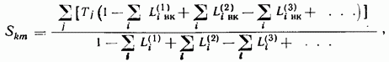где передача пути из узла в узел передача контура порядка. В знаменателе этой формулы суммирование выполняется по всем контурам, в числителе — только по контурам, не касающимся пути.
ПРОХОЖДЕНИЕ ВОЛНОЙ ПЛОСКО-ПАРАЛЛЕЛЬНОЙ ПЛАСТИНЫ Рассмотрим методом графов практически важный случай нормального падения плоской однородной волны на плоско-параллельную пластину. Три произвольные однородные среды, характеризующиеся коэффициентами распространения ) и волновыми сопротивлениями (индекс «в» в дальнейшем опускается) разделены плоскостями (рис. 6.11) так, что среда 2 образует слой толщиной
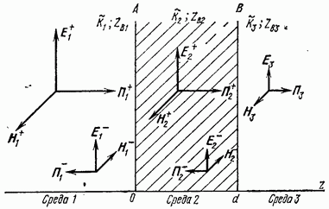Рис. 6.11 Требуется определить две характеристики: коэффициент отражения от пластины и коэффициент прозрачности пластины определяются при при Волны испытывают многократные отражения от границ раздела 1 и 2, поэтому отраженная и прошедшая волны образуются в результате интерференции бесконечного ряда волн. Составим вначале граф, соответствующий прохождению через границы А прямой и обратной волн (рис. 6.12). Считаем, что падающая из среды 1 волна попадает в узел далее она частично отражается с коэффициентом что показано ветвью а частично проходит во вторую среду с коэффициентом чему соответствует ветвь Оба коэффициента определяются формулами Френеля (6.14). Для волны падающей на ту же границу из второй среды — из узла коэффициенты отражения и прохождения находятся из предыдущих заменой индексов сред для ветви для ветви Двойные индексы следует читать так: «21» — «в среду 2 из среды В узлах объединяются две волны: отраженная в той же среде и пришедшая из другой среды. Обратимся снова к рис. 6.11. Прохождение волной пластины толщиной в среде 2 описывается множителем который и является передачей соответствующих ветвей: исходящей из и входящей в Граф для границы В аналогичен рассмотренному; нужно лишь учесть, что волна, падающая из среды 3 через узел отсутствует. Теперь несложно изобразить граф, соответствующий поставленной задаче (рис. 6.13).
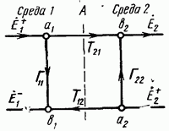
Рис. 6.12
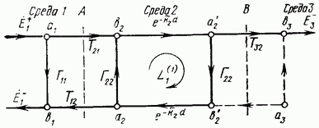
Рис. 6.13 Здесь по аналогии с предыдущим случаем Коэффициенты определяются по графу рис. 6.13 и ф-ле (6.35). Этот граф имеет только один контур соответствующий волне, многократно отраженной от границ и его передача Для волны, прошедшей из среды 1 в среду 3, возможен только один путь с передачей касающийся контура Коэффициент прозрачности пластины находим по ф-ле (6.36)
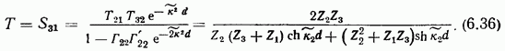Для отраженной волны на рис. 6.13 есть два пути: из них только первый не касается контура
Передачи этих путей: Следовательно, коэффициент отражения от пластины:
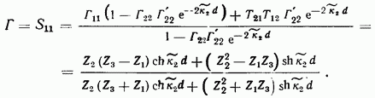Этим же методом нетрудно найти соотношения для при наклонном падении волны на пластину.
ДИЭЛЕКТРИЧЕСКАЯ ПЛАСТИНА Предположим, что все среды на рис. 6.11 диэлектрики с малыми потерями, так что затуханием волны в пластине 2 можно пренебречь Тогда везде сопротивления вещественны, а коэффициенты мнимы. В формулах (6.36) и (6.37) следует заменить гиперболические функции тригонометрическими:
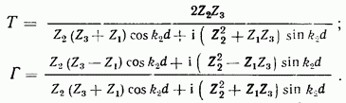Найдем условия полного прохождения волны: При одинаковых параметрах сред в числителе исчезает первое слагаемое, а выражение в скобках второго слагаемого не может быть равным нулю. Следовательно, равенство выполнимо лишь при условии что требует или Толщина пластины должна быть кратна полуволне во второй среде; полуволновая пластина в этом случае абсолютно прозрачна. При различных параметрах сред первое ела гаемое в числителе ф-лы (6.32) может быть равно нулю лишь при
условии или одновременно положить нулю нельзя, поэтому необходимо, чтобы
Итак, условия полного прохождения:
Пластина должна быть четвертьволновой (или ее толщина должна быть равна нечетному числу четвертей длин волн в ней) и иметь волновое сопротивление, равное среднему геометрическому от волновых сопротивлений разделяемых сред. Свойство абсолютной прозрачности четвертьволнового слоя (6.40) используется для «просветления оптики», т. е. создания неотражающих линз и призм для волн от оптического диапазона до дециметрового.
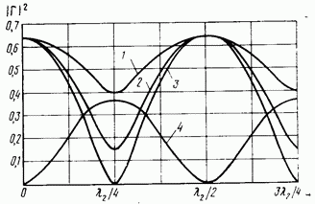Рис. 6.14 На рис. 6.14 представлены графики для коэффициента отражения по мощности вычисленного по ф-ле (6.39) при следующих параметрах идеальных диэлектриков: кривая кривая кривая кривая Эти графики подтверждают полученные выше условия. Из рисунка видно, что полная прозрачность (кривые 3 и 4) достигается лишь в сравнительно узкой частотной полосе. Частотные характеристики, подобные кривой 4, позволяют измерять длину волны, если известны либо диэлектрическую проницаемость пластины при известной частоте и толщине По этому же принципу можно построить фильтр, пропускающий определенную полосу частот.
6.8. Электромагнитный экран
ОБЩИЙ СЛУЧАЙ Электромагнитный экран представляет собой пластину из металла или другого поглощающего материала и используется для защиты от высокочастотных полей. Обычно форма экрана довольно сложная и определяется видом защищаемой аппаратуры или линии связи; однако криволинейные поверхности экрана можно почти всегда рассматривать как плоские, если выполняются условия, изложенные в 6.4. Экран препятствует проникновению к данному устройству посторонних высокочастотных полей, в то же время он подавляет излучение от устройства во внешнее пространство. Заземленная металлическая пластина является одновременно электростатическим экраном. Обычно металлический экран (среда 2 на рис. 6.11) разделяет два диэлектрика (среды 1 и 3), потери в которых несущественны. Поэтому волновые сопротивления вещественны. Параметры экрана: Для хорошо проводящего металла выполняется условие считаем, что толщина экрана так как более тонкие слои практически неосуществимы: тогда выполняются также условия где
Коэффициент отражения экрана во всех случаях близок к —1. Чтобы определить, на сколько отличается от найдем величину . С учетом малости из получим:
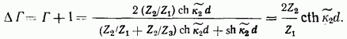 Коэффициент прозрачности экрана найдем из ф-лы (6.36):
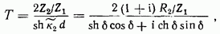так как Для практических расчетов удобнее использовать коэффициент прозрачности экрана по мощности, который определяется отношением средних значений векторов Пойнтинга волны, прошедшей экран, и падающей на него:
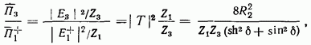так как модуль знаменателя в
В расчетах важную роль играет поверхностный импеданс экрана Как и для проводника неограниченной толщины, активная составляющая поверхностного импеданса позволяет находить электромагнитные потери волны на границе с экраном по соотношению (6.27), так как при любом угле падения волна в экране распространяется почти по нормали. Поверхностный импеданс границы А диэлектрика с металлом (рис. 6.11) с учетом ф-лы (6.41)
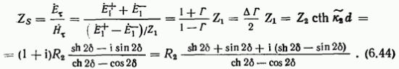Рассмотрим два частных случая.
ТОНКИЙ ЭКРАН Заменим в ф-лах (6.43) и (6.44) синусы первыми членами их рядов, а косинусы — двумя первыми слагаемыми. Тогда
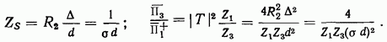Поверхностный импеданс тонкого экрана чисто активен. В указанном приближении не зависят от частоты. Понятие «тонкий экран» отражает его малую толщину по сравнению с толщиной скин-слоя. На частоте «тонким» будет медный экран толщиной а для Очень тонкие металлические слои, прозрачные для света, могут служить эффективным экраном для электромагнитных излучений радиочастот. Например, металлическую пленку наносят на стекло, которым закрывают кабины дежурного персонала на мощных радиоцентрах. Экранирующее действие тонких металических пленок определяется не поглощением, а значительным отражением на границе диэлектрика с металлом.
ТОЛСТЫЙ ЭКРАН В ф-лах (6.43) и (6.44) можно теперь пренебречь тригонометрическими функциями по сравнению с гиперболическими и, кроме этого, положить Тогда
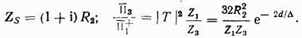Исчезновение тригонометрических функций в ф-лах (6.38 означает, что интерференционные эффекты между границами прекратились. Поглощение в пластине толщиной 2? настолько велико, что можно пренебречь волной, отраженной от границы В. Поэтому поверхностный импеданс пластины равен волновому сопротивлению проводника и не зависит от его толщины.
Коэффициент прозрачности экрана по мощности [ф-ла (6.46)] равен произведению величины затухания в материале пластины и коэффициентов прохождения через границы определяемых соотношением (6.14):
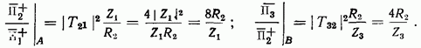
РАСЧЕТ ПРОЗРАЧНОСТИ И ПОВЕРХНОСТНОГО ИМПЕДАНСА ПЛОСКОГО ЭКРАНА Проведем численный анализ полученных соотношений на примере медных экранов толщиной находящихся в воздухе, при падении на них волны с частотой
Так как в данном случае , коэффициент прозрачности по мощности Эту величину удобно выражать в децибелах: Толщина скин-слоя по поэтому экран толщиной является тонким, а экран толщиной толстым. Примененные формулы и результаты расчетов сведены в табл. 6.1.
Таблица 6.1 (см. скан)
Из полученных данных вытекает, что даже очень тонкий экран толщиной в четверть скин-слоя имеет весьма низкий коэффициент прозрачности. Нужно почти в 40 раз увеличить толщину экрана, чтобы его защитное действие (выраженное в децибелах) увеличивалось в два раза.
Изменение характера поверхностного импеданса весьма показательно и свидетельствует о том, что его реактивная часть обусловлена потоком энергии, углубляющимся в металл в среднем на и возвращающимся затем обратно. Поэтому при очень тонкой пластине поверхностный импеданс чисто активен; при а при уже устанавливается соотношение характерное для бесконечно толстой пластины. Металл на глубине свыше 2? практически не участвует в создание обратного потока энергии.
Высокое защитное действие даже очень тонких экранов свидетельствует о том, что недостаточная экранировка чаще всего обусловлена наличием отверстий, щелей или других дефектов в экране, а не малой его толщиной.
РАСЧЕТ СОПРОТИВЛЕНИЯ ПРОВОДОВ КОАКСИАЛЬНОЙ ЛИНИИ И ЕЕ ЭКРАНИРОВКИ Полученные соотношения позволяют рассчитать некоторые параметры коаксиальной линии (рис. 5.4) на произвольной частоте. Пусть требуется найти сопротивление единицы длины медных проводников коаксиальной линии с на частоте Толщина скин-слоя по ф-ле (3.48) мм. Как известно, магнитная составляющая поля в линии касательна к поверхности обоих проводников и одинакова по всему их периметру. Поэтому, во-первых, соблюдаются условия анализа скин-эффекта в цилиндрическом проводе, проведенного в 6.6, и могут быть использованы полученные там результаты. Во-вторых, при радиусе кривизны внешнего проводника к нему применимы результаты анализа плоского металлического экрана.
Сопротивление внутреннего проводника при определяется только строгими соотношениями (6.33). Используем построенные по этим формулам кривые рис. 6.10: где сопротивление проводника постоянному току.
Сопротивление внешнего проводника определяем по формулам для металлической пластины, так как Искомое сопротивление равно сопротивлению плоской полосы шириной равной периметру внешнего проводника:
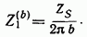В данном случае поэтому определяется ф-лой (6.44). Результаты расчета
Экранирующее действие внешнего проводника коаксиальной линии оценим, исходя из следующих соображений. Пусть мощность передаваемой волны ток в линии Тогда магнитное поле у внутренней поверхности внешнего проводника Теперь представим себе, что такое поле создано плоской волной, падающей из воздуха на поверхность, плоской металлической пластины толщиной Так как магнитное поле у границы с проводником удваивается, поле падающей волны Вектор Пойнтинга падающей волны Коэффициент прозрачности медного экрана относительной толщиной граничащего с воздухом, определен ранее (см. табл. 6.1). -тельно, вектор Пойнтинга снаружи экрана Мощность излучения с каждого метра длины кабеля Относительный уровень излучения единицы длины линии о составляет — Если в общей конструкции объединены две одинаковые линии, то определяется переходное затухание между ними, равное мощности волны, проникшей во вторую линию из первой, по отношению к мощности волны в первой линии. Так как на пути волны находятся два экрана, переходное затухание ориентировочно равно (в децибелах) удвоенному значению полученной величины, т. е. на единицу длины. Для линии длиной полученное переходное затухание увеличивается на и составляет С повышением частоты уменьшается и переходное затухание между линиями со сплошным экраном возрастает.

